**莆田第一中学初中部智慧校园系统登陆操作指南**

**第一步：进入手机应用商城下载建行生活APP**。

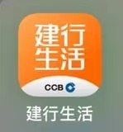

**第二步：登录**：打开建行生活 APP（第一次注册可领取新人大礼 包），点击**我的——登录，输入手机号并获取验证码**，即可登录，第 一次登录成功即可领取新人大礼包。（**注：地址要选莆田市**）

点击**金融——莆田智慧食堂（第四个轮播位），即可进入莆田智慧** **食堂**。

**注意：请务必确保每次进入莆田智慧食堂前，建行** **生活** **APP** **处于已登录状态！！！否则可能出现充值失** **败的现象！**

**登录操作如下：**

**①**

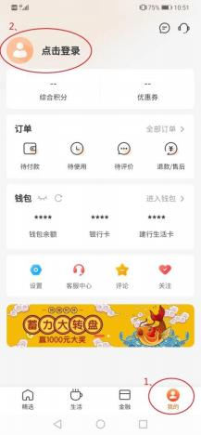

**②**

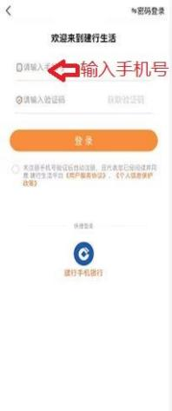

**③**

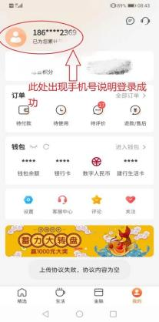

**④**

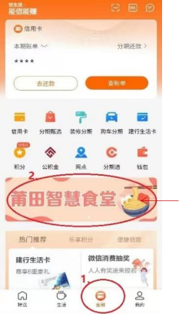

|  |
| --- |
| **向 左**  **划**  **3** |

**新人大礼包如下：**

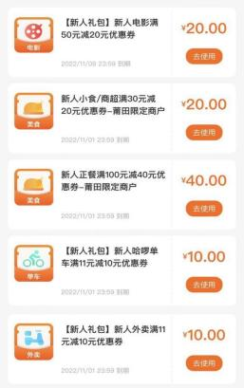

**第三步：绑定充值：**

**3.1** **选择莆田第一中学新度校区初中部，输入账户名和密码，账** **号名为学生身份证号码，初始密码为学生身份证后六位。**

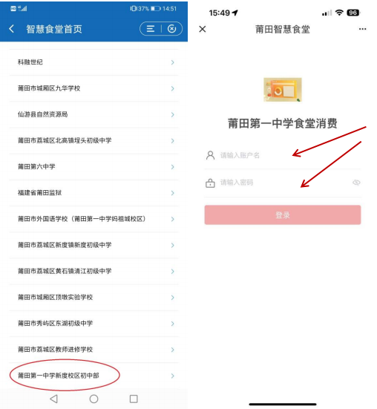

**3.2** **首次登陆需要修改密码，密码含** **8-20** **个字符，至少由大** **写字母,小写字母，数字，及特殊字符任意两种组成；请记住重置的**

**密码，以后每次登陆用重置后的密码；**

**（请把重置后的密码做好备忘录！不要忘记密码！）**

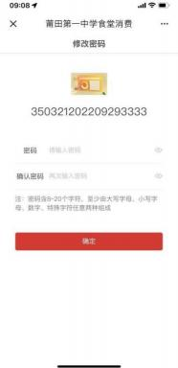

**3.3** **重新登录（用重置后的密码登陆，请牢记重置密码）登陆** **之后，充值用“账户充值** **”**

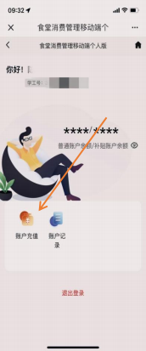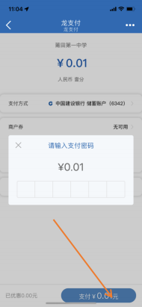

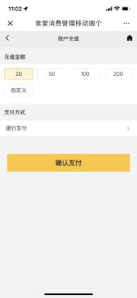

!



**3.4** **消费明细查询**

**家长可以在此处查询学生每笔的消费记录，随时掌握学生消费情** **况。**

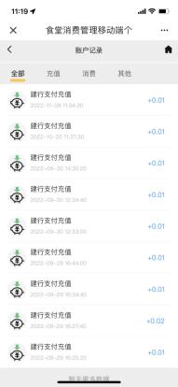

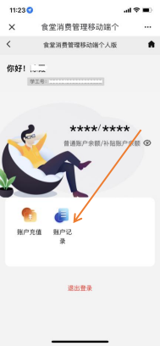

4 人脸采集

1.进入账号界面首页，点击右上角（图标截图）

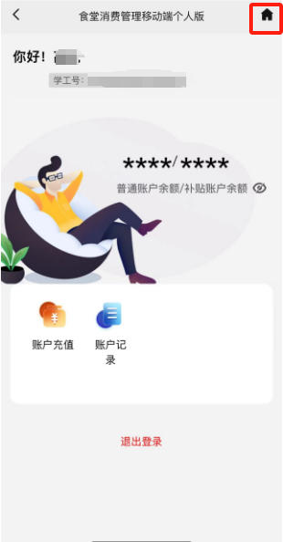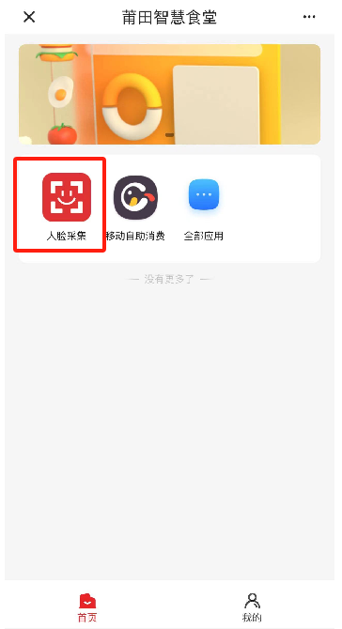 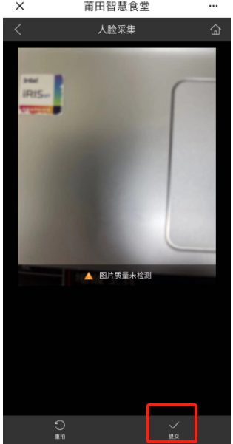

1. 进入采集人脸界面，人脸采集要求如下：

正面免冠照（从肩部往上，不能是半身照或者全身照） ，背景白色，照片露出双眼和眉毛；需要看得清眼睛。人脸占整个图片的比重较大，类似大头照。

